**1. Khai báo biến**

- Biến (variable) được sử dụng để lưu trữ giá trị cho bài toán của các bạn, ví dụ khi bài toán cho bạn chiều dài, chiều rộng của một hình chữ nhật bạn có thể khai báo 2 biến tương ứng để lưu lại giá trị này. Hầu như mọi chương trình của các bạn đều sử dụng đến các biến

Để hiển thị giá trị của biến ra màn hình bạn sử dụng cout tương tự như in ra giá trị của đoạn text mà đã học ở bài trước.

Các chú ý khi khai báo biến :

* Kiểu dữ liệu của biến đó là gì ? Ví dụ : int, long long, float, double...
* Tên biến mà bạn muốn đặt cho nó là gì ? Ví dụ : chuVi, dienTich, salary, point...
* Giá trị mà bạn muốn khởi tạo cho nó là gì?
* Nếu bạn khai báo biến mà không khởi tạo giá trị thì nó sẽ có giá trị ngẫu nhiên

Cú pháp đặt tên biến : **[Kiểu dữ liệu] [Tên biến];**

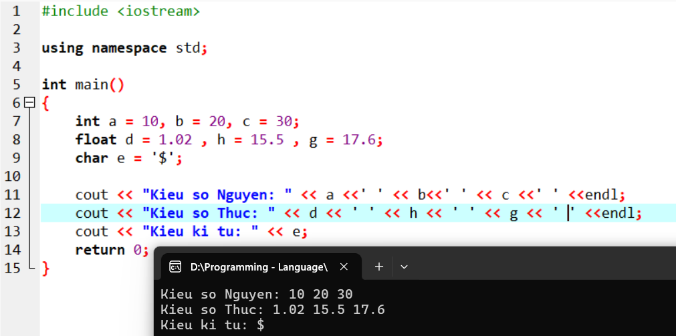

**2. Các Quy Tắc Đặt Tên Biến**

C++ cũng như các ngôn ngữ lập trình khác cung cấp cho bạn bộ quy tắc để đặt tên biến sao cho hợp lệ, bạn có thể đặt tên biến Tiếng Anh, Tiếng Việt không dấu hay dài ngắn tùy bạn. Tuy nhiên nên đặt tên biến ngắn gọn, xúc tích và có thể hiện được ý nghĩa giá trị mà nó đang lưu trữ.

Các quy tắc :

|  |  |
| --- | --- |
| **Quy tắc** | **Ví dụ về cách đặt tên biến sai** |
| Tên biến không được bắt đầu bằng chữ số | 28tech, 29tech, 300bankinh... |
| Tên biến không được chứa dấu cách hoặc các ký tự đặc biệt | ban kinh, ban#kinh, ban$kinh... |
| Tên biến không được trùng với các keyword có sẵn trong C++ | using, int, char, cout.... |
| Không được đặt 2 biến cùng tên, kể cả chúng khác kiểu dữ liệu | int a; float a; |
| Tên biến trong C có phân biệt chữ hoa và chữ thường | tech28 và Tech28 là 2 biến khác nhau |

Khi đặt tên biến nên đặt có ý nghĩa và tránh đặt tên biến quá dài, trong C++ thì không có quy chuẩn về cách đặt tên biến nào cả, bạn có thể lựa chọn đặt tên biến theo cách viết hoa chữ cái đầu của từng từ ví dụ **BanKinh**, **ChuVi**, **DienTich**, **ChieuRong**, hoặc các từ viết cách nhau một dấu gạch dưới ví dụ **ban_kinh**, **chu_vi**, **dien_tich**...